**20.01 Дизайн і технології**

**Тема. Аплікація «Сервіруємо стіл».**

Хід уроку

**І.Мотивація навчальної діяльності**

Однією з національних рис українців є гостинність. Хороші господарі вміють смачно готувати страви та правильно сервірувати стіл.

ІІ. **Повідомлення теми і мети уроку**

*Сьогодні ми будемо виготовляти аплікацію «Сервіруємо стіл»*

Для цього у нас в альбомах вже є все необхідне. Послідовність виконання можемо бачити на ст.39, а матеріали для виготовлення на ст.35-37

**ІII. Засвоєння нових знань**

Перегляд майстер-класу «Сервіруємо стіл»

<https://www.youtube.com/watch?v=tBkUni2mBTY>

**IV. Виконання практичної роботи**

**1.Інструктаж з ТБ при роботі з ножицями та клеєм**

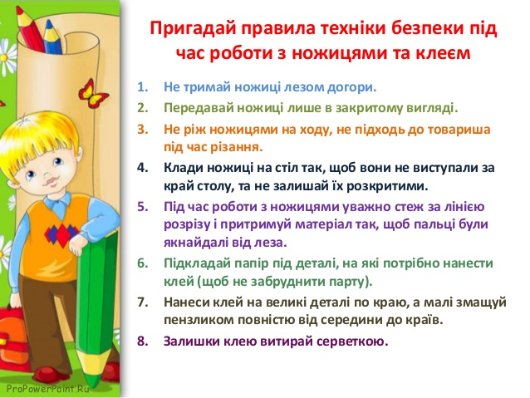

**Руханка**

[**https://www.youtube.com/watch?v=3Os2JN-rvpI**](https://www.youtube.com/watch?v=3Os2JN-rvpI)

**Продовження виконання практичної роботи**

Прибирання робочого місця

Готову роботу сфотографуй та надішли у Human або у вайбер.